Zákazník: Viz.projektu:
Počet kusů: SOOks
Balení: krabička Střed/Střed Vzorek: Logo 66x15 - 1:1
Pant: bílá
CAMP
'-

Střed/Střed Logo 45x60 - 1:1 Pant: bílá
l

• • • •

• • • •

• • • •

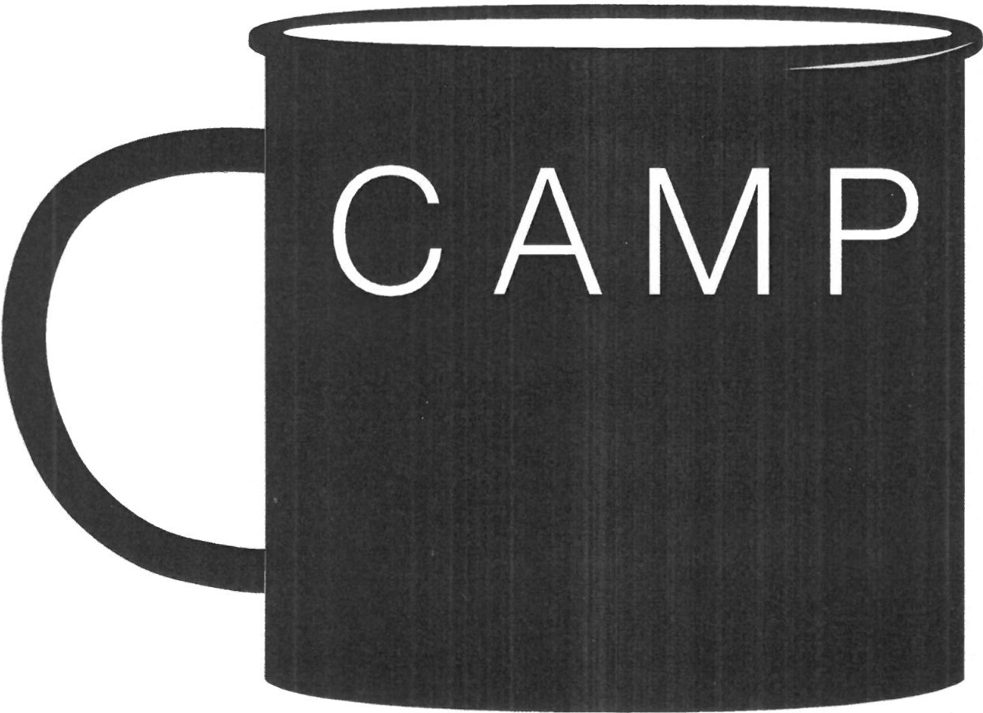
Lem ČernáU - MAT

• • • •

• • • •

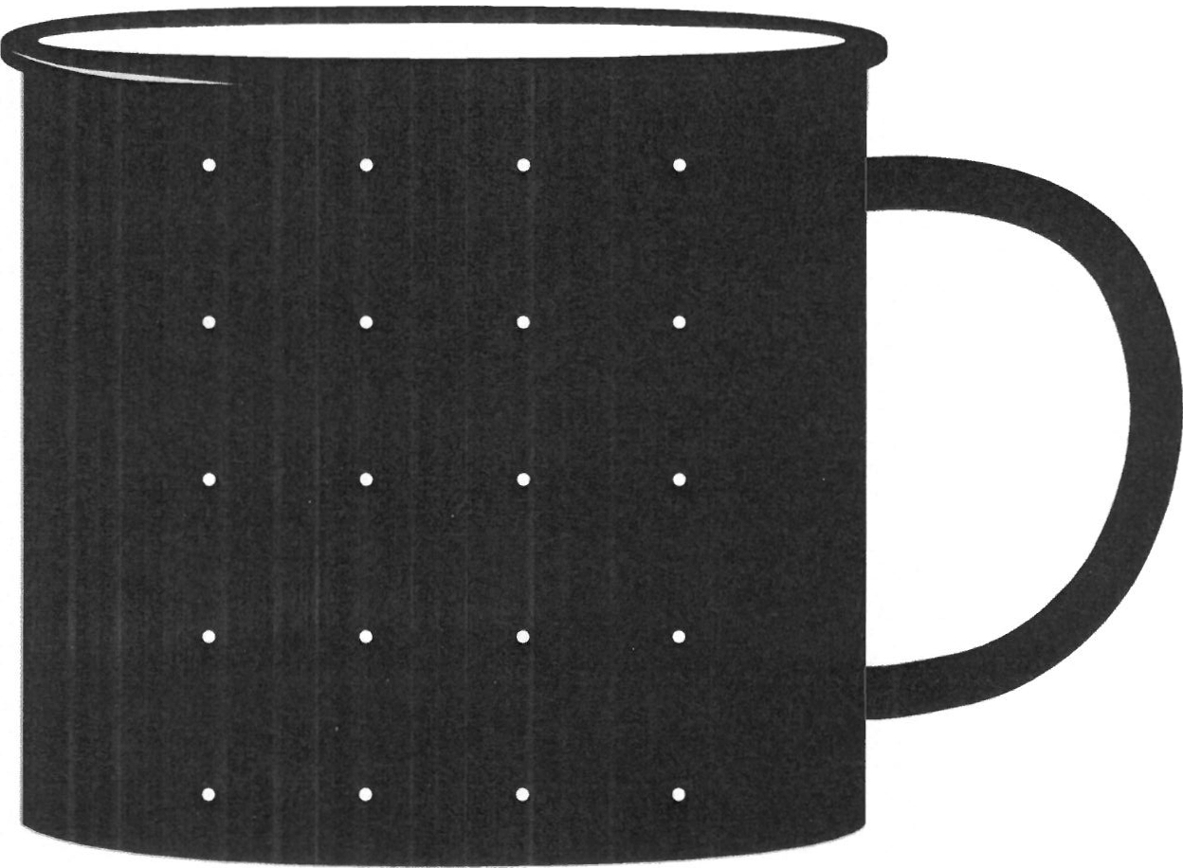
1:1 - Plecháč černáU - MAT

